1. Найдите на компьютере-сервере конфигурационные файлы SQLNET.ORA и TNSNAMES.ORA и ознакомьтесь с их содержимым.

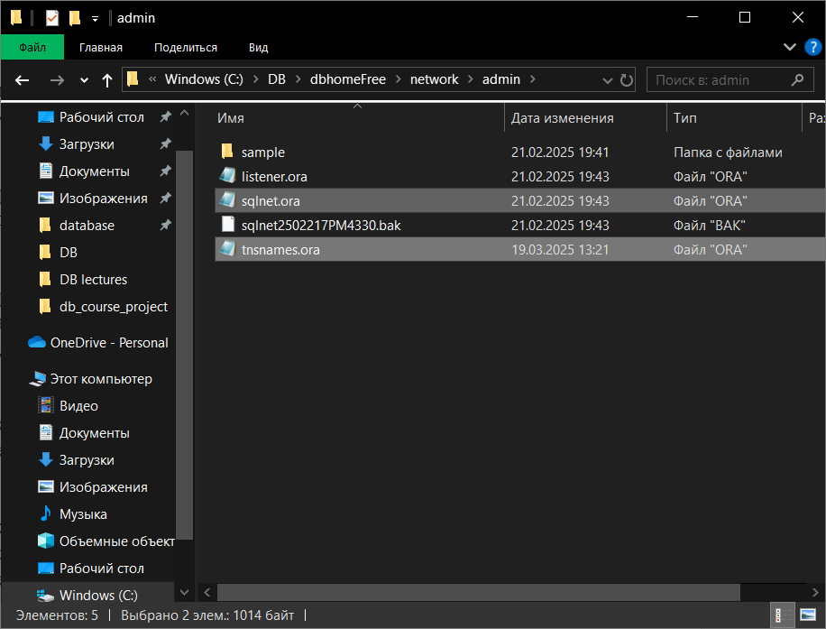

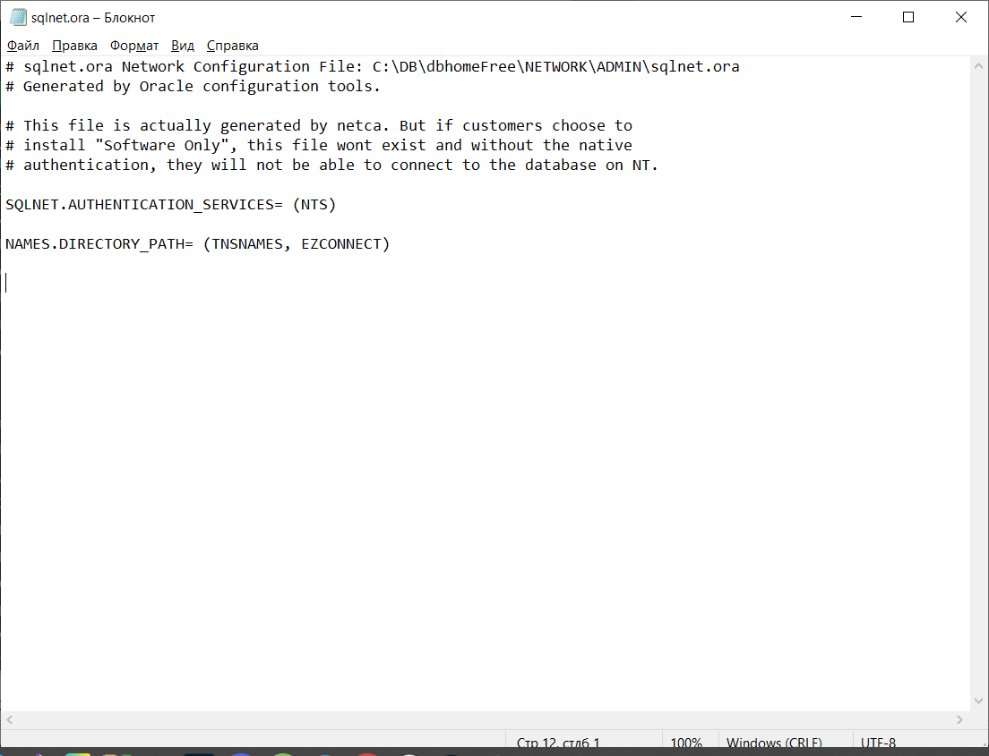

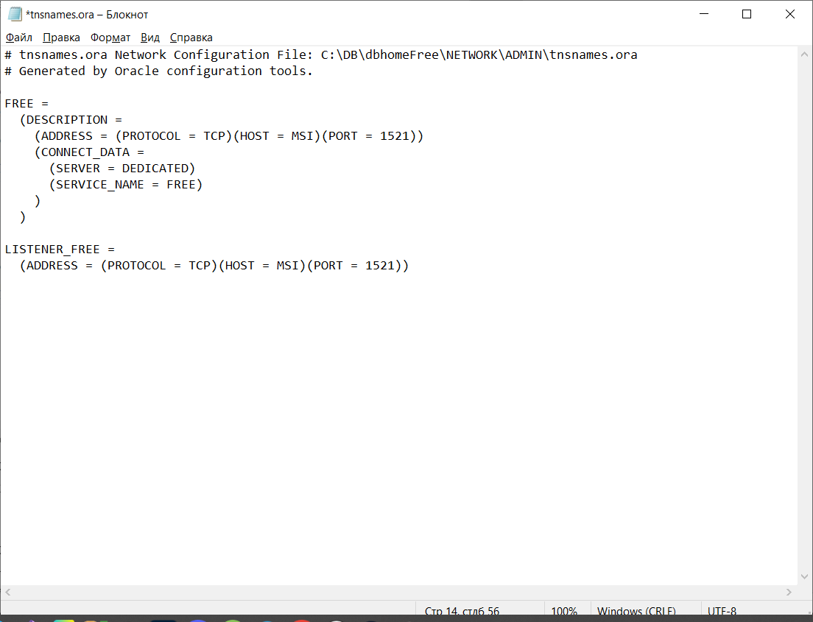

2. Настройте соединение при помощи SQL Developer с сервером Oracle с компьютера-клиента. Убедитесь, что соединение работает.

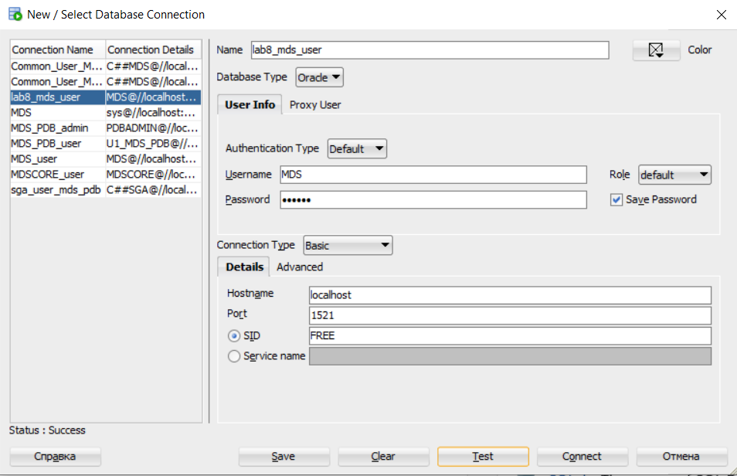

3. Настройте соединение при помощи SQLPLUS с сервером Oracle с помощью стандартной строки соединения с компьютера-клиента. Убедитесь, что соединение работает.

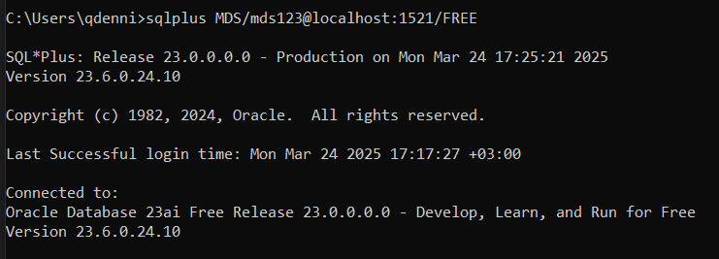

4. Запустите утилиту Oracle Net Manager на клиенте и настройте TNS соединение.

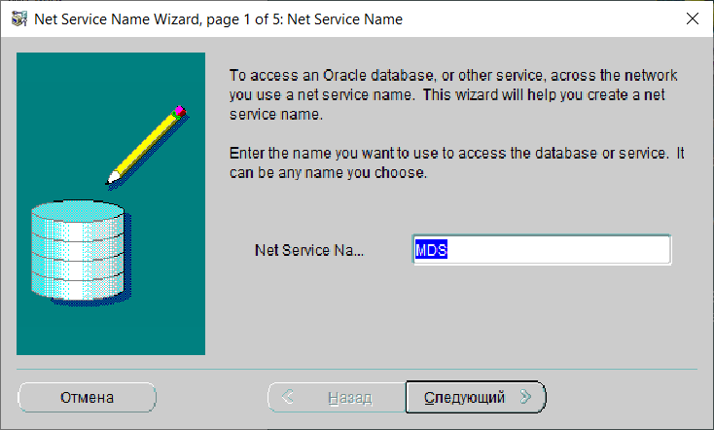

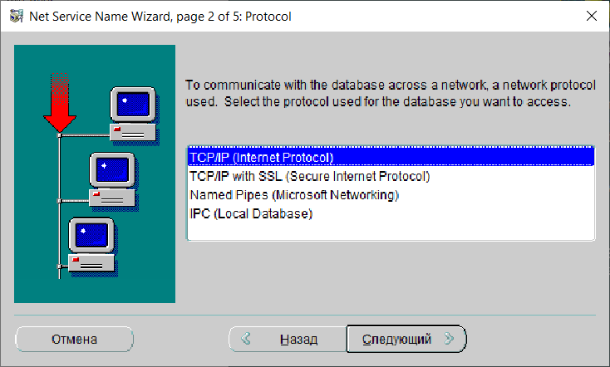

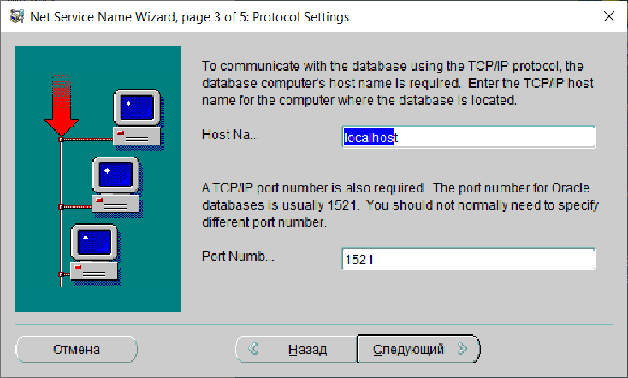

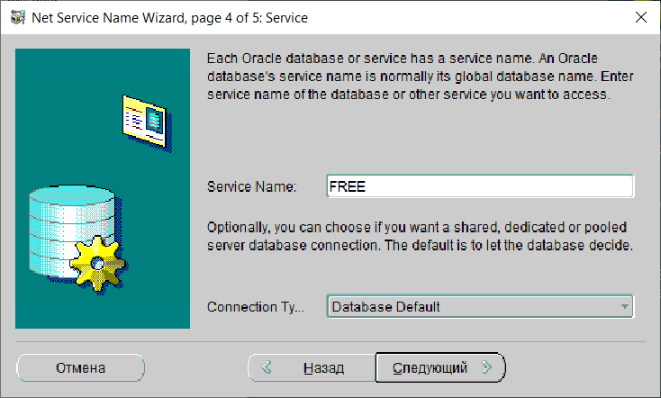

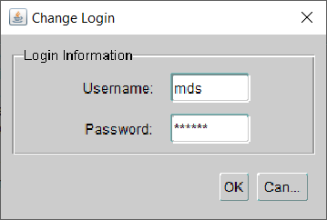

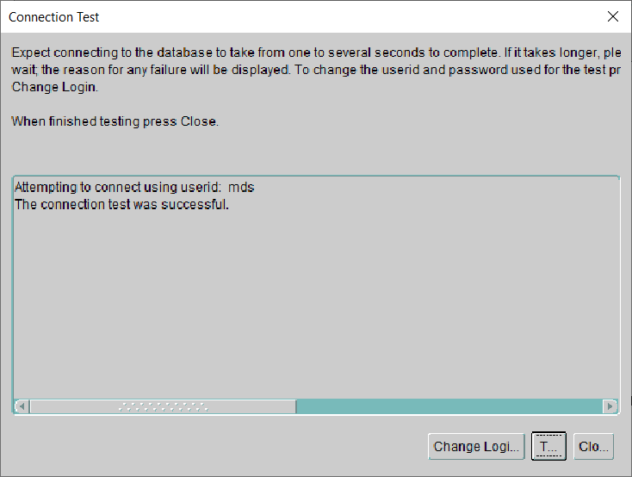

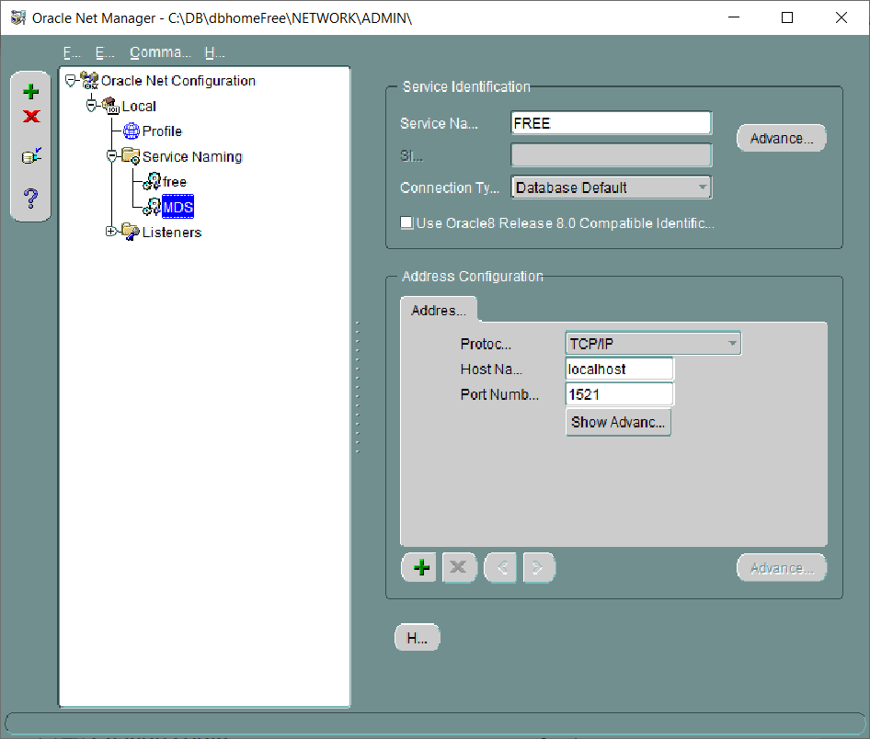

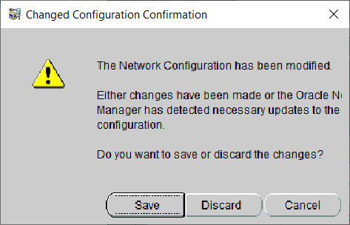

5. Подключитесь при помощи SQL Developer и SQLPLUS компьютером-клиентом к серверу с использованием TNS соединения. Убедитесь, что оба соединения работают.

Настроили tnsnames directory:

